Grupo PoliSoft

Poli MED

Contenido

Historial de Versiones 2

Información del Proyecto 3

Aprobaciones 4

1. Propósito 5

2. Alcance del producto / Software 5

3. Referencias 5

4. Glosario 5

5. Funcionalidades del producto 6

6. Clases y características de usuarios 6

7. Entorno operativo 6

8. Requerimientos de interfaces externas 6

8.1 Interfaces de usuario 6

# Historial de Versiones

|  |  |  |  |
| --- | --- | --- | --- |
| **Fecha** | **Versión** | **Autor** | **Descripción** |
| **26/08/2020** | **1.0** | **PoliSoft** | **Versión Inicial.** |
|  |  |  |  |
|  |  |  |  |
|  |  |  |  |

# 

# Información del Proyecto

|  |  |
| --- | --- |
| Grupo | PoliSoft. |
| Proyecto | Poli Med. |
| Fecha de preparación | 26/08/2020. |
| Líder de Proyecto | Fabricio Simbaña. |
| Integrantes | Daniel Castillo.  Edison Sánchez.  Fabricio Simbaña.  Byron Iñacasha. |

# 

# Aprobaciones

|  |  |  |
| --- | --- | --- |
| **Nombre y Apellido** | **Cargo** | **Fecha** |
| **Fabricio Simbaña** | **Líder** | **26/08/2021** |
| **Edison Sanchez** | **Sub Lider** | **26/08/2021** |
| **Daniel Castillo** | **Programador** | **26/08/2021** |
| **Byron Iñacasha** | **Programador** | **26/08/2021** |

# Propósito

Poli Med v1.0 es una aplicación que tiene como propósito vender medicina y otros productos varios al público en general siempre y cuando estén registrados en los datos del Poli Med.

Este documente contiene una breve descripción de lo que será Poli Med, tanto sus estándares para la interfaz así como los usuarios que interactuaran en esta.

# Alcance del producto / Software

Poli Med v1.0 está destinada al público en general estando así al alcance de cualquier tipo de persona.

Tiene como meta vender medicina en la cantidad que el usuario escoja.

# Referencias

# Glosario

# Funcionalidades del producto

1. Se permitirá al usuario crear o ingresar a una cuenta.
2. El usuario podrá seleccionar entre una lista de medicamentos y podrá escoger la cantidad que desea de cada medicamento.
3. Después de realizar la compra se generara una factura con los datos del usuario.

# Clases y características de usuarios

Tipos de Usuario:

Público en general.

# Entorno operativo

Poli Med v1.0 será desarrollada en lenguaje Java (jdk v8 ) , en el IDE Netbeans v11.3. , podrá ser ejecutada en cualquier Sistema Operativo debido a que Java es un lenguaje multiplataforma.

# Requerimientos de interfaces externas

## Interfaces de usuario

.

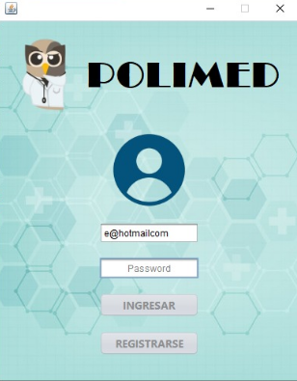

Ilustración 1. Bosquejo de Interfaz Inicial.

* Los colores principales de Poli Med v1.0. serán celeste y blanco ya que estos predominan en la industria de la Salud.
* Cada pantalla incluirá un botón para continuar y para regresar de ser necesario.